UNIVERSIDADE FEDERAL DE SANTA CATARINA – UFSC

DEPARTAMENTO DE ENGENHARIA ELÉTRICA E ELETRÔNICA

Teorema de Thévenin e Norton

GUSTAVO SIMAS DA SILVA

HENRIQUE PICKLER DA SILVA

OUTUBRO, 2017

“Um covarde é uma pessoa que o instinto de conservação ainda funciona com normalidade”.

Ambrose Bierce

**ÍNDICE DE SÍMBOLOS, ABREVIATURAS E UNIDADES**

i - Corrente elétrica

P - Potência elétrica ativa

A - ampère (intensidade de corrente elétrica)

V - volt (diferença de potencial elétrico)

W - Watt (potência elétrica ativa)

CC, DC - corrente contínua

AC, CA - corrente alternada

Ω - ohm (resistência elétrica)

Hz - hertz (frequência)

n - nano (10-9)

μ - micro (10-6)

m - mili (10-3)

k - quilo (103)

M - mega (106)

**ÍNDICE DE FIGURAS, TABELAS E EQUAÇÕES**

Figura 1 - Circuito reduzido de Thevenin 9

Figura 2 - Circuito Equivalente de Norton 10

Figura 3 - Circuito CC analisado 11

Figura 4 - Circuito Equivalente CC 12

Figura 5 - Circuito Equivalente Norton CC 12

Figura 6 - Circuito CA analisado 14

Tabela 1 - Valores Circuito CC...............................................................................................13

Tabela 2 - Valores CC com alteração de Resistência 13

Sumário

1. INTRODUÇÃO E OBJETIVOS 8

2. BASE TEÓRICA 9

2.1 Teorema de Thevènin 9

2.2 Teorema de Norton 10

2.3 Corrente alternada (CA) 10

3. RESULTADOS DE LABORATÓRIO 11

3.1 Materiais e Métodos 11

3.2 Circuito em corrente contínua (CC) 11

4. CONSIDERAÇÕES FINAIS 15

# INTRODUÇÃO E OBJETIVOS

Este relatório visa demonstrar os conceitos vistos na Aula 8 de laboratório da disciplina EEL7045 - Circuitos Elétricos A dos cursos de Engenharia Elétrica e Eletrônica da Universidade Federal de Santa Catarina (UFSC). O foco desta aula foi teorema de Thevenin e teorema de Norton, tão como análise teórica, demonstração e comprovação destes por meio de montagem de circuito em matriz de contatos.

O trabalho contempla estes assuntos e evidencia as demonstrações feitas em aula, apresenta a base teórica e os dados coletados pelas medições realizadas, com conclusões acerca dos resultados e discussão sobre possíveis aprimoramentos na realização das atividades mencionadas.

# BASE TEÓRICA

Os teoremas de circuitos nos ajudam a simplificar um circuito de maneira a nos dar ferramentas que possam analisar circuitos de uma maneira geral, ou a reduzir um circuito complicado em um circuito simples e mais fácil de se trabalhar.

## 2.1 Teorema de Thevènin

O teorema de Thévenin diz, de acordo com Sadiku[1]:

“O teorema de Thévenin afirma que um circuito linear de dois terminais pode ser substituído por um circuito equivalente formado por uma fonte de tensão VTh em série com um resistor RTh, onde VTh é a tensão de circuito aberto nos terminais e RTh, a resistência de entrada ou equivalente nos terminais quando as fontes independentes forem desativadas.“

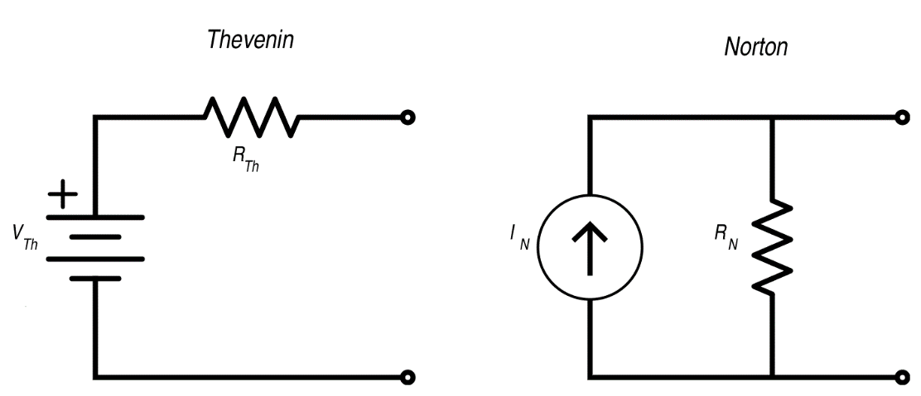Ou seja, um circuito complicado pode ser modelado da seguinte maneira, pela Figura 1:

Figura 1 - Circuito reduzido de Thevenin

E, através disso, podemos calcular os valores da tensão, corrente e potência para qualquer carga que seja colocada nos terminais facilmente. Isto nos ajuda também a aplicar o teorema da máxima transferência de potência, pois sabemos que a máxima transferência de potência irá ocorrer quando Rth = RL.

## 2.2 Teorema de Norton

O teorema de Norton é similar ao teorema de Thevenin, porém em vez de utilizarmos uma fonte de tensão e uma resistência em série, utilizamos uma fonte de corrente e uma resistência em paralelo. De fato, podemos transformar o circuito equivalente de Thévenin no circuito de Norton aplicando uma simples transformação de fonte. Isso é demonstrado na Figura 2 abaixo

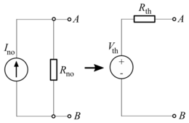 Dessa maneira, fica claro também que $R_{No}=R_{TH}$.

Figura 2 - Circuito Equivalente de Norton

## 2.3 Corrente alternada (CA)

Os dois teoremas se generalizam para o caso de um circuito de corrente alternada com impedâncias resistivas e reativas. Assim, o teorema se aplica da mesma maneira, porém as resistências são generalizadas para impedâncias.

# RESULTADOS DE LABORATÓRIO

## **Materiais e Métodos**

Para obter os resultados de laboratório, foram utilizados os seguintes instrumentos de medição: Multímetro Digital (marca Minipa, modelo ET-2082C), além de demais materiais auxiliares como matriz de contato, jumpers (conectores), resistores de valores comerciais e precisão 5%, capacitor de eletrolítico de 2,2uF, indutor de 100mH, gerador de sinais e osciloscópio.

Avaliou-se o estado de conservação dos instrumentos e nenhum deles apresentou dano aparente ou qualquer falha mecânica/eletrônica de modo que comprometesse significativamente os procedimentos de laboratório.

Para comprovar os teoremas, foram utilizados dois circuitos, um em corrente contínua e outro em corrente alternada. Assim, foram feitos os cálculos teóricos e medições necessárias de cada circuito.

## **Circuito em corrente contínua (CC)**

O seguinte circuito foi utilizado para os cálculos e medições:

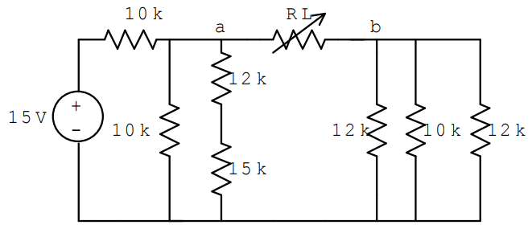

Figura 3 - Circuito CC analisado

Vamos fazer os cálculos e após isso iremos comparar com as medições feitas. Curto-circuitando a fonte e calculando a resistência entre os terminais a e b:

$Req = (10k || 10k || (12k + 15k)) + (12k || 10k || 12k) = 7,97kΩ$

Agora calculando a tensão aplicada nos terminais a e b

$Rab = 0$

$$VTH =\frac{15 * ( 10k || (12k + 15k))}{10k+ (10k || (12k + 15k))}=6,33k$$

Assim temos o circuito equivalente de Thévenin pela Figura 4:

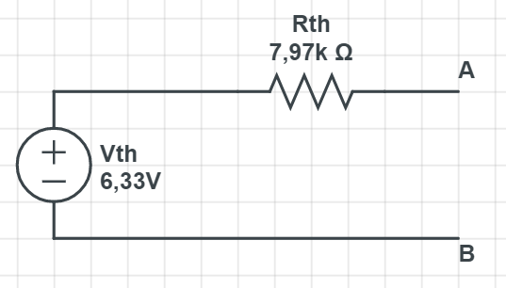

Figura 4 - Circuito Equivalente CC

Aplicando uma transformação de fonte, obtemos a corrente de Norton:

$$I_{N}=\frac{6,33}{7,97}=794µA$$

E assim temos o circuito equivalente de Norton pela Figura 5:

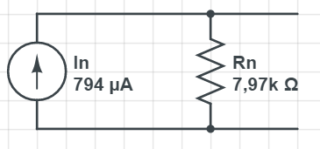

Figura 5 - Circuito Equivalente Norton CC

Utilizando a fonte de bancada com 15V e montando o circuito foram obtidos as seguintes medições:

Tabela 1 - Valores Circuito CC

|  |  |  |  |
| --- | --- | --- | --- |
| **Grandeza** | **Teórico** | **Escala** | **Valor medido** |
| **Tensão de Thevenin** | 6,33V | 20V | 6,15 ± 0,03 V |
| **Corrente de Norton** | 794µA | 2mA | 756 ± 3 µA |
| **Resistência de Thevenin** | 7,97kΩ | 20kΩ | 10,58 ± 0,03kΩ |

Existem diferenças nos valores teóricos e medidos, isso se deve aos erros de medições que o multímetro apresenta, e também a incerteza associada aos valores de cada componente. Porém usando os valores da tensão e corrente medidos e calculando a resistência pela lei de Ohm, obtemos um valor mais razoável:

$$Rth = \frac{6,15}{756*10^{-6}}=8,135kΩ$$

Então, foram feitas medições para diferentes tipos de cargas entre os terminais A e B do circuito. As cargas eram 0Ω, 4,7kΩ, 8,2kΩ, 10kΩ. E obtemos a seguinte tabela com os valores teóricos e medidos da tensão e corrente:

Tabela 2 - Valores CC com alteração de Resistência

|  |  |  |  |  |
| --- | --- | --- | --- | --- |
| **RL [Ω]** | **VRL Calculado** | **VRL**  **Medido** | **IRL**  **Calculada** | **IRL**  **Medida** |
| 0 | 0V | 0,00 ± 0,03 V | 713µA | 756 ± 3 µA |
| 4,7k | 2,21V | 2,24 ± 0,03 V | 420µA | 476 ± 3 µA |
| 8,2k | 3,0V | 2,80 ± 0,03 V | 366µA | 340 ± 3 µA |
| 10k | 3,29V | 3,11 ± 0,03 V | 329µA | 308 ± 3 µA |

A diferença entre os valores calculados e medidos são pequenas, fica visível que a simplificação do circuito equivalente de Thévenin funciona e dá diminui muito o trabalho para calcular a tensão e corrente na carga.

* 1. **Circuito em corrente alternada**

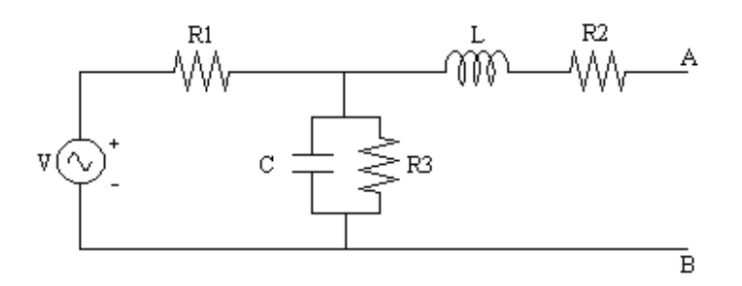 A seguir foi montado o seguinte circuito:

Figura 6 - Circuito CA analisado

Com R1 = 390, R2 = 1kΩ, R3 = 820Ω, L = 100mH, C = 2,2µF. Ao fazer as medições necessárias chegamos aos seguintes valores:

|  |  |  |
| --- | --- | --- |
| **Tensão de Thévenin** | 840 ± 3 mV | -70 |
| **Corrente de Norton** | 639 ± 3µA | -100º |
| **Tensão da Fonte** | 5,04 ± 0,03 V | 0º |

Após, calculamos a impedância de Thévenin:

$$Zth=\frac{Vth}{In}=\frac{840mV(-70º)}{639µA(-100º)}=1,314kΩ(30º)$$

# CONSIDERAÇÕES FINAIS

O equivalente de Thévenin e de Norton nos permite aplicar o mesmo circuito em várias cargas diferentes, nos dando possibilidade de determinar facilmente a tensão, corrente e potência nessa carga sem ser necessário analisar novamente todo o circuito. Isso foi demonstrado ao fazermos os cálculos do circuito CC ao testá-lo com várias cargas diferentes.

Assim, embora certas distinções entre valores teóricos e práticos observados, devidos às variáveis estocásticas e mediadoras na medição dos dados, os objetivos do Laboratório, em verificar os Teoremas de Thevenin e Norton, foram alcançados.

**REFERÊNCIAS**

[1] ALEXANDER, Charles K.; SADIKU, Matthew N. O. **Fundamentos de Circuitos Elétricos.** McGraw Hill. 2016.